XENSIVTMBGT60LTR11AIPシールド
AN608
60GHzレーダーシステムプラットフォームボードバージョン2.0
このドキュメントについて
範囲と目的
このアプリケーションノートでは、60 GHzレーダーBGT60LTR11AIPシールドの機能、回路、およびパフォーマンスについて説明します。シールドは、アンテナインパッケージ（AIP）を備えたインフィニオンの60GHzレーダーチップセットであるオンボードBGT60LTR11AIPMMICにサポート回路を提供します。自律モード構成に加えて、シールドは、取得したレーダーデータを構成してマイクロコントローラーボード（レーダーベースボードMCU7など）に転送するためのデジタルインターフェイスを提供します。
対象とする訪問者
このドキュメントは、インフィニオンのXENSIVTM 60GHzレーダーシステムプラットフォームを使用するすべての人を対象としています。
免責事項
プラットフォームは、簡単なモーションセンシングを実行するためのデモンストレーターとして機能します。このドキュメントのテストデータは、デモンストレーターの典型的なパフォーマンスを示しています。ただし、ボードのパフォーマンスは、PCBの製造元、PCBが課す可能性のある特定のデザインルール、および使用するコンポーネントによって異なる場合があります。

目次
このドキュメントについて 1
目次 2
1 はじめに 3
1.1 概要 3
1.2 主な機能とシステムの利点 4
2 システム仕様 5
2.1 BGT60LTR11AIPシールドパラメータ 5
2.2 典型的な消費電流 5
3 ハードウェアの説明 7
3.1 概要 7
3.2 BGT60LTR11AIP MMIC 8
3.3 センサー供給 10
3.4 水晶 10
3.5 外部コンデンサ 11
3.6 コネクタ 11
3.7 EEPROM 12
3.8 LEDとレベルシフト 13
3.9 MMICの動作モードと設定 14
3.10 レイヤースタックアップとルーティング 15
4 自律（パルスモード）操作 16
5 参考資料 20
改訂履歴 21

1 はじめに
1.1 概要
BGT60LTR11AIP MMICは、Antennas in Package（AIP）と、内蔵のモーションおよびモーション検出器の方向を含む、完全に統合されたマイクロ波モーションセンサーです。ステートマシンは、外部マイクロコントローラーなしでMMICの操作を可能にします。自律モードでは、低消費電力で最大7mの人間のターゲットを検出します。これらの機能により、小型レーダーソリューションは、低電力またはバッテリー駆動のアプリケーションで、従来のPIRセンサーの魅力的なスマートで費用効果の高い代替品になります。
BGT60LTR11AIPシールドは、BGT60LTR11AIP MMICの機能を実証し、ユーザーに「プラグアンドプレイ」レーダーソリューションを提供します。MMICは、60 GHzISM帯域でドップラーモーションセンサーとして動作するように設計されています。2つの統合された検出器は、2つのデジタル出力信号を提供します。1つは動きを示し、もう1つは人間のターゲットの動きの方向（接近または出発）を示します。
MMICには4つのクアッドステート（QS1-4）入力ピンがあり、自律モードで実行している場合でもパフォーマンスパラメータに柔軟性を与えます。これらのピンは、セクション3.9で説明されているようにチップの構成に使用されます。自律モードでは、検出しきい値または感度（QS2を介して設定）には、
典型的な人間のターゲットレーダー断面積（RCS）で、0.5mから7mまでの構成可能な検出範囲。ホールドタイムは、QS3を介して自律モードで16レベルで構成することもできます。これにより、検出ステータスを最大30分まで保持できます（表8を参照）。デューティサイクル設定も構成可能で、消費電力を削減できます。
MMICは、QS1ピンで動作モードを変更することによりSPIモードもサポートします（表5を参照）。このモードでは、レーダーの生データをBGT60LTR11AIPから抽出して、PCまたはSPIを使用した外部マイクロコントローラーユニット（MCU）で信号を処理できます。このサンプリングされたレーダーデータは、カスタマイズされたアルゴリズムの開発に使用できます。シールドは、ArduinoMKRボードまたはInfineonレーダーベースボードMCU7に取り付けることもできます。Infineonのツールボックスは、デモソフトウェアとレーダーグラフィカルユーザーインターフェイス（レーダーGUI）でこのプラットフォームをサポートし、取得したデータを時間および周波数領域で表示および分析します。
このアプリケーションノートは、BGT60LTR11AIPシールドに焦点を当てています。レーダーベースボードMCU7の詳細なドキュメントは、対応するアプリケーションノートに記載されています。
図1 BGT60LTR11AIPMMICを使用したBGT60LTR11AIPシールド

1.2 主な機能とシステムの利点
BGT60LTR11AIP MMICは、アンテナ要素、構成可能な内蔵検出器、およびデバイスの完全な自律動作を可能にするステートマシンを含む、完全に統合されたマイクロ波モーションセンサーです。このチップは、ドップラーモーションセンサーとして動作するように設計されています。完全自律モードでは、統合された検出器が動きと動きの方向を示すデジタル出力を提供します。フェーズロックループ（PLL）を備えた統合分周器は、VCO周波数安定化を提供します。MMICは、自律、SPIモード、外部クロック付きSPIモードの複数の動作モードをサポートしています。QS1ピン（セクション3.9）を介してさまざまなモードを選択できます。
BGT60LTR11AIPシールドは、ラピッドプロトタイピングの設計とシステム統合、および初期の製品機能評価用に最適化されています。さらに、センサーはラップトップ、タブレット、テレビ、スピーカーなどのシステムに統合して、動き（または動きの方向）の検出に基づいてそれらを「ウェイクアップ」し、動きがないときにスリープまたは自動ロックすることができます定義された時間検出されました。このように、これはこれらのデバイスのスマートな省電力機能であり、キーワードベースのシステムのアクティブ化の必要性を排除する可能性もあります。レーダーセンサーは、非金属材料を介して動作するため、最終製品の内部に隠す可能性があります。したがって、それは私たちの日常生活におけるテクノロジーのシームレスな統合を可能にします。
BGT60LTR11AIPシールドの主な機能は次のとおりです。
- BGT60LTR11AIPシールドのフォームファクターは20mm x 6.25 mm
- 小型（6.7 mm x 3.3 mm x 0.56 mm）のAIP（Antenna-In-Package）MMICを備えているため、ユーザー側でのアンテナ設計の複雑さが解消されます。
- 人間のターゲットの動きと動きの方向（接近または後退）を検出します
- スタンドアロン（自律モード）またはSPIモードで動作し、外部マイクロコントローラーとインターフェースします
- 動作モード、検出器しきい値、保持時間、動作周波数などの構成可能な設定
- 低消費電力
- 柔軟性を高めるためにArduinoMKRなどの他のPCBにはんだ付けするオプション

2 システム仕様
2.1 BGT60LTR11AIPシールドパラメータ
表1に、BGT60LTR11AIPシールドのさまざまなパラメーターを示します。
表1 BGT60LTR11AIPシールド仕様
項目 |  | 単位 | 最小電源電圧 | 標準値 | 最大電源電圧 | 備考

システムパフォーマンス
最大検出範囲 | m | – | 5 | 7 | 標準値高感度での人間のターゲットの動き検出範囲（E平面とH平面の両方の方向）

電源電圧
供給電圧 | V | 1.5 | 3.3 | 5.0

アンテナ特性（測定）
アンテナタイプ |  |  | 1 x 1 |  | パッケージ内のアンテナ（AIP）
水平– 3dBビーム幅 | 度 |  | 80 |  | 周波数= 61.25 GHz
標高– 3dBビーム幅 | 度 |  | 80 |  | 周波数= 61.25 GHz

2.2 典型的な消費電流
シールドは、シールドの側面にある城郭の穴、VINおよびGND（図3-自律モード）を介して、またはレーダーベースボードMCU7（図4-SPIモード）などのベースボードプラットフォームを介して直接電力を供給できます。BGT60LTR11AIP MMICの消費電流は、パルス幅とパルス繰り返し時間（PRT）を構成することで最適化できます。
表2 BGT60LTR11AIPシールドの一般的な消費電流（パルスモード）
パルス幅（µs） | パルス繰り返し時間（PRT）（µs） | 消費電流（mA）
5 | 250 | 6.05
5 | 500 (default) | 3.21
5 | 1000 | 1.76
5 | 2000 | 1.03

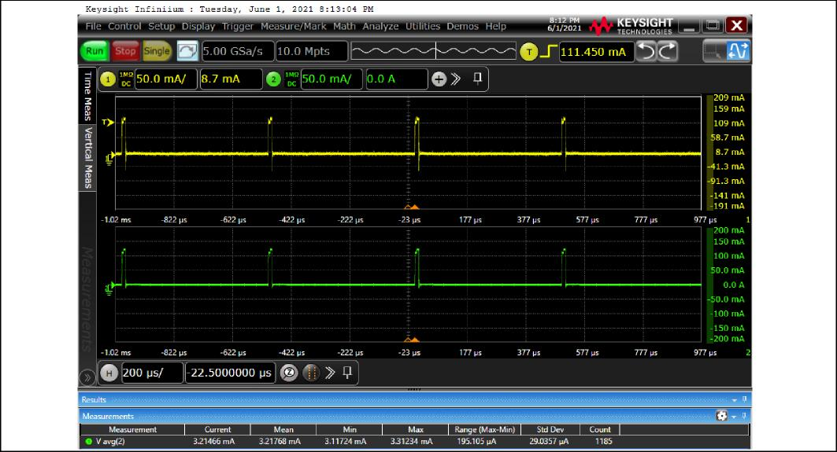
図2 パルス幅= 5 µsおよびPRT = 500 µsのシールドの消費電流

3 ハードウェアの説明
このセクションでは、BGT60LTR11AIP MMIC、電源、クリスタル、ボードインターフェイスなどのシールドのハードウェアビルディングブロックの概要を示します。
3.1 概要
BGT60LTR11AIPシールドは、20 x 6.25mmサイズの非常に小さなPCBです。PCBの上部に取り付けられているのは、アンテナが統合されたインフィニオンの60 GHzレーダーセンサーであるBGT60LTR11AIP（図2のU1）です。アンテナはチップパッケージに統合されています。したがって、PCBは標準のFR4ラミネートを使用して製造できます。シールドの下側には、レーダーベースボードMCU7 [1]へのコネクタがあります（図2のP1とP2）。PCBの端にある城郭穴は、シールドの検出器出力と電源信号への追加アクセスを提供します。これらの城郭穴を使用し、P1とP2を取り除くことにより、BGT60LTR11AIPシールドを他のPCBにはんだ付けすることができます。図4に示すように、シールドの上面には、レーダーベースボードMCU7のマーカーと正しく位置合わせする必要があるマーカーがあります。
図3 BGT60LTR11AIPシールドの上面図と底面図

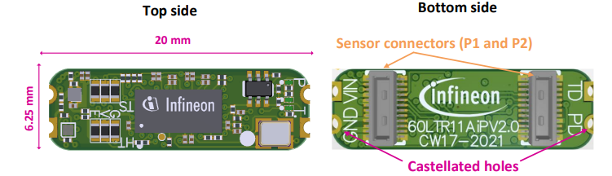
図4 位置合わせ用のレーダーベースボードMCU7およびBGT60LTR11AIPシールドのマーカー

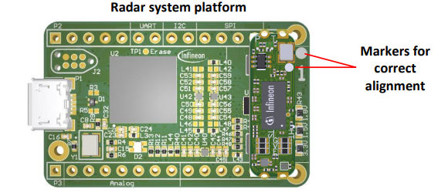

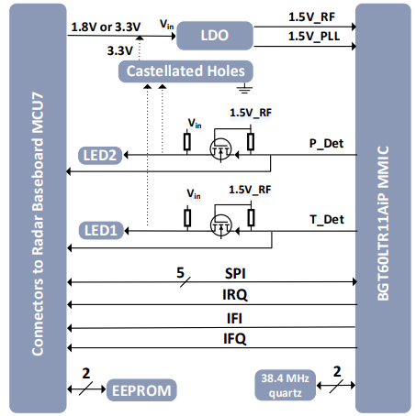

図5 BGT60LTR11AIPシールドのブロック図
図5のブロック図は、シールドの構成を示しています。シールドがレーダーベースボードMCU7に接続されると、MMICの電源は最初に非アクティブになります。EEPROMのみに電力が供給されます。MCUは、EEPROMのメモリの内容を読み取って、コネクタに接続されているシールドを判別します。シールドが正しく識別された場合にのみ、MMICの電源がアクティブになります。
MMICとの通信は、主にシリアルペリフェラルインターフェイス（SPI）を介して実行されます。BGT_RTSNにより、MCUはMMICのハードウェアリセットを実行できます。SPIのBGT_SELECTおよびBGT_RTSNラインも10kΩの抵抗でプルアップされます。割り込み要求（IRQ）ラインは、新しいデータをフェッチする必要があるときにMCUに信号を送るために使用できます。
3.2 BGT60LTR11AIP MMIC
BGT60LTR11AIP MMIC（図7）は、BGT60LTR11AIPシールドの主要な要素として機能します。MMICには、1つの送信アンテナと1つの受信アンテナがパッケージに統合されています。パッケージの寸法は、図7および図8に示すように、6.7 mm（±0.1 mm）x 3.3 mm（±0.1 mm）x 0.56 mm（±0.05 mm）です。
MMICには、高周波信号を生成するための電圧制御発振器（VCO）が組み込まれています。送信セクションは、SPIを介して制御できる構成可能な出力電力を備えた中電力増幅器（MPA）で構成されています。
このチップは、低ノイズの直交受信機ステージを備えています。レシーバーは、優れたレシーバー感度を提供するために、直交ホモダインダウンコンバージョンミキサーの前に低ノイズアンプ（LNA）を使用します。内部VCO信号から派生したRC多相フィルター（PPF）は、直交ミキサー用の直交LO信号を生成します。
アナログベースバンド（ABB）ユニットは、低電力デューティサイクル動作用の統合サンプルおよびホールド回路と、それに続く外部構成可能なハイパスフィルタ、可変ゲインアンプ（VGA）ステージ、およびローパスフィルタで構成されています。

MMICに統合されたターゲット検出回路は、レーダーの前の動きと2つのデジタル信号（BGT_TARGET_DETとBGT_PHASE_DET）による動きの方向の検出を示します。詳細については、セクション3.8を参照してください。検出器回路は、最大限の柔軟性を実現するために、ユーザーが構成可能なホールドタイムを提供します。
図6 BGT60LTR11AIPMMICブロック図

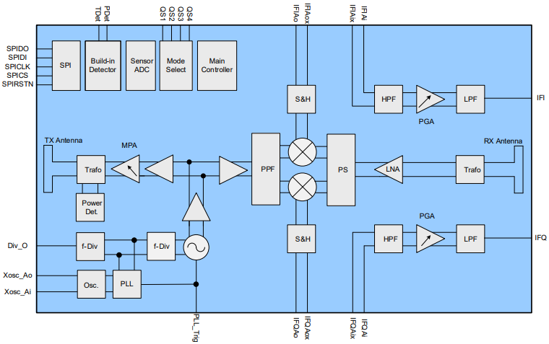
図7 BGT60LTR11AIPMMICのパッケージ概要とピン信号の割り当て

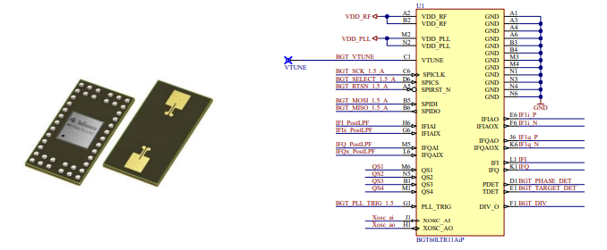

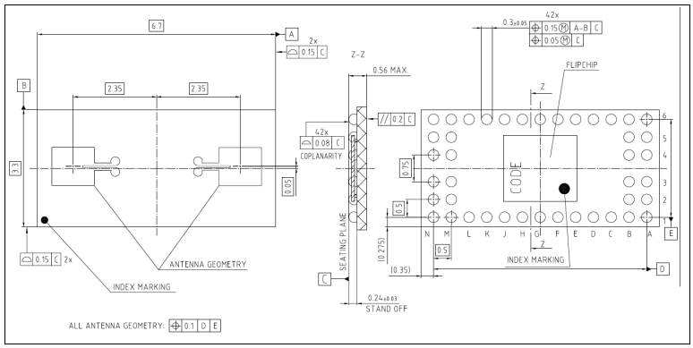
図8 BGT60LTR11AIP MMICパッケージの上面図と側面図–すべての寸法（mm）
3.3 センサー供給
レーダーセンサーは、電源電圧の変動や異なる電源ドメイン間のクロストークに非常に敏感であるため、低ノイズの電源と適切に分離された電源レールが不可欠です。レーダーベースボードMCU7は、低ノイズの電源を提供します。図9は、BGT60LTR11AIPシールドのさまざまな電源レールの電源を切り離すために使用されるローパスフィルターの概略図を示しています。MHz領域での電圧変動の高い減衰は、フェライトビーズ（L1、L3、およびL5）によって提供されます。たとえば、最大50 MHzで動作するSPIは、デジタルドメインに電圧変動を引き起こし、デカップリングフィルタなしでアナログドメインに結合して干渉します。フェライトビーズは、低いDC抵抗（0.25Ω未満）と可能な限り高いインダクタンスでセンサーの最大電流を処理できるように選択されています。インダクタンスが高いと、ローパスフィルタのカットオフ周波数が低下し、低周波数でのデカップリングが向上します。
図9 センサー供給とローパスフィルターの概略図
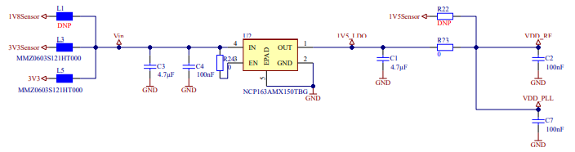
3.4 水晶
MMICには、低位相ジッターと低位相ノイズを提供する安定した基準クロックを備えた発振器ソースが必要です。発振器はMMIC内に統合されています。水晶発振器は数ミリアンペアしか消費せず、継続的に動作するため、これにより消費電流が節約されます。BGT60LTR11AIPシールドは、図10に示すように、38.4MHzの水晶発振器を使用します。

図10 BGT60LTR11AIPシールドの水晶回路
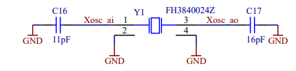
3.5 外部コンデンサ
BGT60LTR11AIP MMICは、低消費電力のためにサンプルアンドホールド動作を実行します。サンプルとホールドの間のコンデンサとハイパスフィルタは外部にあります。C10、C11、C14、およびC15は、サンプルおよびホールド回路の「ホールド」コンデンサとして使用される5.6nFのコンデンサです。表3に示すように、さまざまなパルス幅設定用に構成できます。C8、C9、C12、C13はDCブロッキングコンデンサです。これらは、4Hzのハイパスを取得するために10nFです。アナログベースバンド（ABB）のセトリング時間に影響するため、これより高い値を使用することはお勧めしません。ミキサー出力のDC電圧は内部ABBとは異なるため、DCブロッキングコンデンサは重要です。
図11 外部コンデンサ
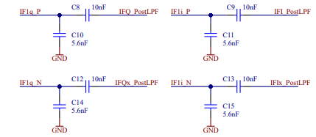
表3 さまざまなパルス幅値に対して推奨されるS＆amp; Hコンデンサ値（C10、C11、C14、およびC15）
パルス幅（µs） | S＆amp; Hコンデンサ値（nF）
3 | 4.7
4 | 5.6
5（デフォルト） | 5.6（デフォルト）
10 | 10

3.6 コネクタ
BGT60LTR11AIPシールドは、P1およびP2コネクタを備えたレーダーベースボードMCU7のようなMCUボードに接続できます。PCBの上面と下面に見えるのは、城郭の穴（P3とP4）です。キャスタレーション穴のTDピンとPDピンは、MMICの内部検出器出力に対応します。
シールドには、2つのHirose DF40C-20DP-0.4Vコネクタ、P1とP2が含まれています。対応するDF40C-20DS-0.4Vコネクタは、レーダーベースボードMCU7にあります。図12に、BGT60LTR11AIPシールドのヒロセコネクタのピン配列を示します。
hiroseコネクタは、シールドに定期的に接続したり、シールドから取り外したりすると摩耗する可能性があります。これを防ぐために、短辺のボードをコネクタから持ち上げないでください。代わりに、ボードの長辺を引っ張るだけで、短辺を傾けます。これにより、コネクタの寿命が大幅に延びます。

信号IRQは、R5抵抗（0Ω）でMMICの分周器出力（BGT_DIV）に接続されます。パルスモードでは、BGT_DIVは、MCUがADC取得を開始するための割り込み信号として機能する信号を生成します。BGT_DIVは、分周器の周波数を測定するためにも使用できます。
図1260LTR11AIPシールドのコネクタとそのピン配列
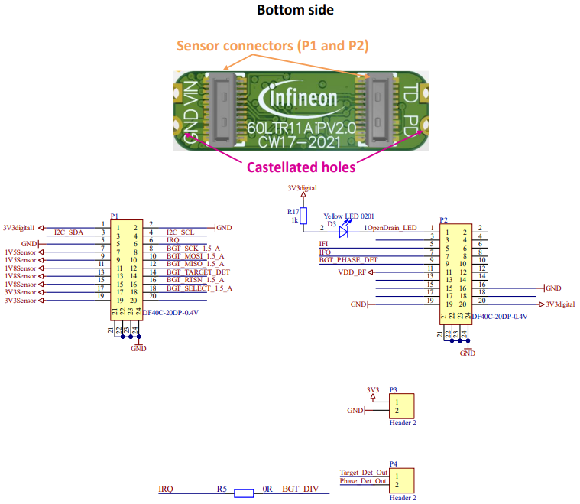
3.7 EEPROM
BGT60LTR11AIPシールドには、ボード識別子などのデータを格納するためにI²Cインターフェイスを介して接続されたEEPROMが含まれています。その接続を図13に示します。このEEPROMには、シールドボードとMMICのタイプを示す記述子が含まれています。これは、ファームウェアがシールドと適切に通信するために使用されます。シールドを自律モードで独立して使用する場合は、EEPROMを取り外すことができます。

図13 EEPROMの接続

3.8 LEDとレベルシフト
図14に示すように、シールドには、動き検出（緑）とターゲットの動きの方向（赤）を示す2つのLEDがあります。R1とR2は制限抵抗です。MMICの検出器内のデジタルブロックは、BGT60LTR11AIPMMICのTarget_detect / Phase_detect出力を評価および設定します。ターゲット検出（Tdet）出力はアクティブローです。位相検出（Pdet）出力は、検出されたターゲットの方向を示すために使用されます。ターゲットに近づく場合は高に設定され、それ以外の場合は低に設定されます。_{Pdet}のデフォルト状態はローです。
MMICからの出力は1.5Vの電圧レベルです。図14に示す回路を使用して、Vinの電圧レベルにレベルシフトされます。この回路では、BGT_TARGET_DETとBGT_PHASE_DETはMMIC（1.5 V電圧レベル）の出力です。_{VDD_RF}は1.5V、_{Vin}は3.3 Vです（レーダーベースボードMCU7に接続されている場合）。
- BGT_TARGET_DETがハイ（1.5 V）の場合、NMOSはオフ（Vgs = 0 V）であり、Target_Det_OutはR14プルアップ抵抗を介して3.3Vです。
- BGT_TARGET_DETがロー（0 V）の場合、NMOSはオン（Vgs = 1.5 V）であり、Target_Det_Outは0Vにプルダウンされます。同じことがBGT_PHASE_DET信号にも当てはまります。
表4 LED検出
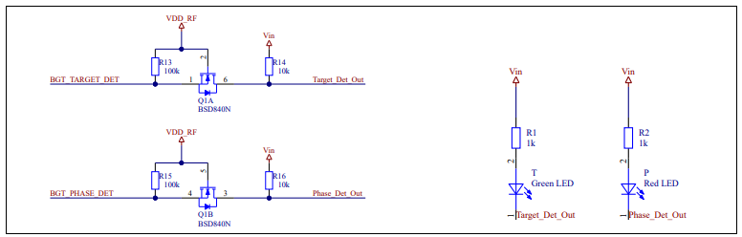

LED | モード | 備考

緑色 | ＜＜★On – target detected＞＞オン–ターゲットが検出されました  ＜＜★Off – target not detected＞＞オフ–ターゲットが検出されません | ＜＜★Target_Det_Out is an active low signal＞＞Target_Det_Outはアクティブロー信号です

赤色
＜＜★Phase_Det_Out is an active low signal＞＞Phase_Det_Outはアクティブロー信号です
＜＜★On – depart departing Off – target approaching＞＞オン–出発オフオフ–ターゲットが近づいています
図14 LEDとレベルシフターの接続

3.9 MMICの動作モードと設定
BGT60LTR11AIP MMICには、4つのクアッドステート入力（QS1〜QS4）があります。これらは、図15、表5、および表6に示すように、MMICの設定を変更するためにさまざまな方法で構成できます。
チップの起動中にPLL_TRIGピンが1に保たれ、QS1がGNDまたはOPENのいずれかである場合（つまり、自律モード）、SPI_SCKピンとSPI_MOSIピンもサンプリングされてパルス繰り返し時間（dc_rep_rate）が決定されます。さらに、ピンQS2とQS3はADCによって評価され、各「平均ウィンドウ」の後にそれぞれ4ビット値に変換されます。自律モードの設定については、セクション4で説明します。
図15 QS1からQS4への回路図とレイアウトの接続

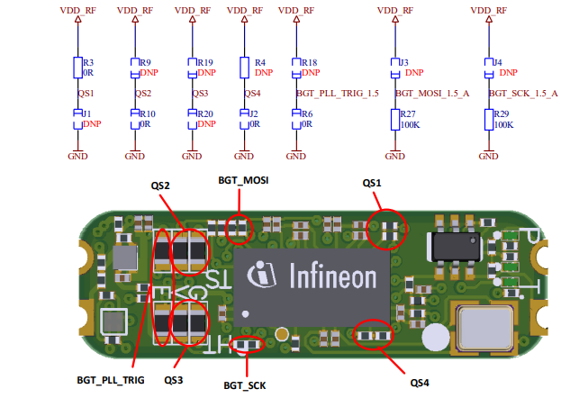
表5 QS1設定：MMICの動作モード
QS1 | モード | PCB構成
グランド | 自律（連続波）モード | J1 = 0 Ω; R3 = DNP
OPEN | 自律（パルスモード）操作 | J1 = DNP; R3 = DNP
100 kΩ to V_{DD} | 外部9.6MHzクロックが有効なSPIモード | J1 = DNP; R3 = 100 kΩ
VDD（デフォルト） | SPIモード | J1 = DNP; R3 = 0 Ω

表6 QS4設定：デバイスの動作周波数
QS4 | 日本のe-ヒューズ | モード | PCB構成
GND（デフォルト） | 1 | 61.1 GHz | J2 = 0 Ω; R4 = DNP
OPEN | 1 | 61.2 GHz | J2 = DNP; R4 = DNP
100 kΩ to V_{DD} | 1 | 61.3 GHz | J2 = DNP; R4 = 100 kΩ

QS4 | 日本のe-ヒューズ | モード | PCB構成
V_{DD} | 1 | 61.4 GHz | J2 = DNP; R4 = 0 Ω
GND（デフォルト） | 0 | 60.6 GHz | J2 = 0 Ω; R4 = DNP
OPEN | 0 | 60.7 GHz | J2 = DNP; R4 = DNP
100 kΩ to V_{DD} | 0 | 60.8 GHz | J2 = DNP; R4 = 100 kΩ
V_{DD} | 0 | 60.9 GHz | J2 = DNP; R4 = 0 Ω

3.10 レイヤースタックアップとルーティング
PCBは、標準のFR4材料を使用した4層スタックで設計されています。図16は、さまざまな層とその厚さを示しています。
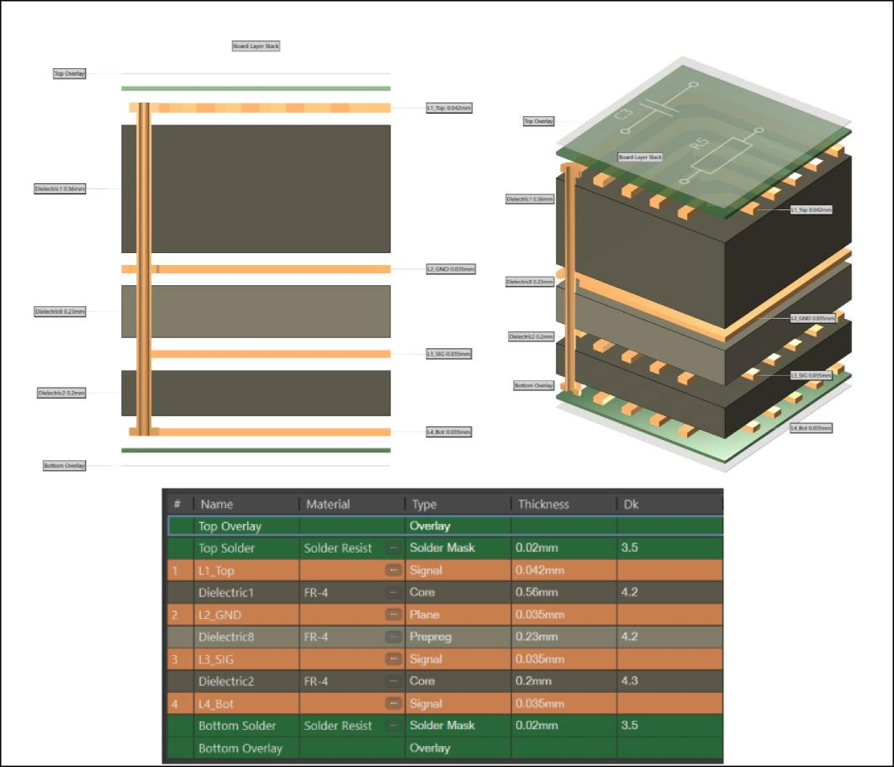
図16 2Dおよび3DビューでのPCB層のスタックアップ
PCBの配線では、BGT60LTR11AIPMMICのVTUNEピンをフローティングのままにしておく必要があります。ラインに追加されたコンポーネントや接続された長いワイヤは、スプリアスを引き起こす可能性があります。

4 自律（パルスモード）操作
自律モード動作では、MMICは動きと動きの方向を示すために内部検出器を使用します。検出器の出力信号は、ターゲットの動きに応じて点灯するLEDに接続されています。
自律モードで動作するシールドは、プラグオンレーダーモジュールとして使用できます。シールドを自律モードで動作させるには、表5を参照してください。図17に示すように、R3抵抗を取り外して、自律パルスモードで動作させます。
図17 シールドを自律（パルスモード）操作に変換する
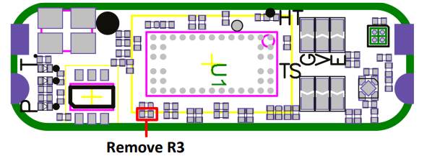
MMICは、キャスタレーション穴付きの電源のみを必要とし、ターゲットの動きに応じてTDおよびPDキャスタレーション穴に出力を生成します。図18には、城郭の穴のVIN、GNDピンに供給するバッテリーとは独立して動作するシールドが示されています。
図18 シールドはバッテリー電源と独立して動作します
表7 自律モードでのBGT60LTR11AIPシールドの性能
検出情報 | 典型的な範囲 | 備考
モーション | 5 m | 感度13（シールドのデフォルト設定）
動きの方向 | 3 m | 感度13（シールドのデフォルト設定）
注意事項: BGT60LTR11AIPシールドが自律モードに変換されたら、設定を変更するためにレーダーベースボードMCU7を介してレーダーGUIに接続しないでください。表8および表9に記載されている抵抗値は、目的の設定を実現するためにシールドにはんだ付けすることをお勧めします。

シールドのデフォルトのQS2およびQS3設定は、それぞれ感度レベル13および1秒のホールドタイム用です。
QS2（感度）とQS3（ホールドタイム）を最大16に設定するには、R6を削除してR18 =0Ωを配置することにより、PLL_TRIGをVDDに接続する必要があります。これにより、MMICが「アドバンスモード」になります。
図19 自律（パルスモード）動作での感度と保持時間の変更
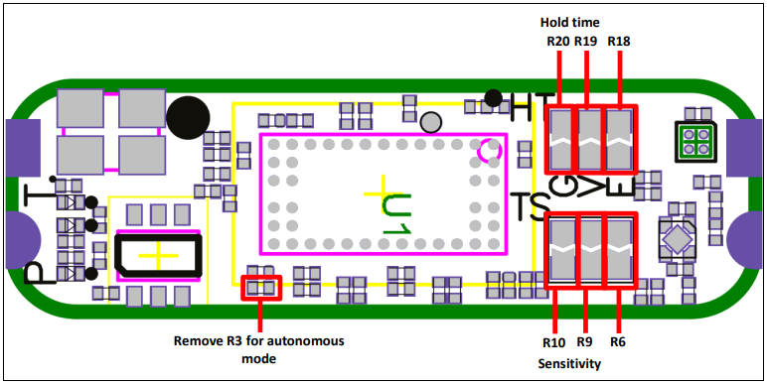
表8 QS2（R9、R10）およびQS3（R19、R20）の推奨抵抗設定
感度レベル | 抵抗器の設定 |  | ホールド時間 | 抵抗器の設定
 | R10 | R9 |  | R20 | R19
14（最高） | 1.1 kΩ | 10kΩ | 500 ms | 1.1 kΩ | 10kΩ
13 | 1.8 kΩ | 10kΩ | 1 s | 1.8 kΩ | 10kΩ
12 | 2.8 kΩ | 10kΩ | 2 s | 2.8 kΩ | 10kΩ
11 | 3.9 kΩ | 10kΩ | 3 s | 3.9 kΩ | 10kΩ
10 | 5.1 kΩ | 10kΩ | 5 s | 5.1 kΩ | 10kΩ
9 | 6.8 kΩ | 10kΩ | 10 s | 6.8 kΩ | 10kΩ
8 | 9.1 kΩ | 10kΩ | 30秒 | 9.1 kΩ | 10kΩ
7 | 11 kΩ | 10kΩ | 45 s | 11 kΩ | 10kΩ
6 | 15kΩ | 10kΩ | 1 min | 15kΩ | 10kΩ
5 | 20 kΩ | 10kΩ | 90 s | 20 kΩ | 10kΩ
4 | 24 kΩ | 10kΩ | 2 min | 24 kΩ | 10kΩ
3 | 39 kΩ | 10kΩ | 5 min | 39 kΩ | 10kΩ
2 | 51 kΩ | 10kΩ | 10 min | 51 kΩ | 10kΩ
1 | 91 kΩ | 10kΩ | 15 min | 91 kΩ | 10kΩ
0 (lowest) | 270 kΩ | 10kΩ | 30 min | 270 kΩ | 10kΩ

自律モード（QS1はGNDまたはOPEN）のパルス繰り返し時間（PRT）を構成するには、SPI_MOSIピンとSPI_CLKピンを使用します。それらは、チップの起動時にサンプリングされます。図20に、PRT = 1000 µsの構成のタイミング図と消費電流を示します。これらのピンの配置とデフォルト設定については、図15を参照してください。
表9 自律モードでのPRT設定
SPI_MOSI | SPI_CLK | PRT (µs)
0 | 0 | 500
0 | 1 | 2000
1 | 0 | 250
1 | 1 | 1000

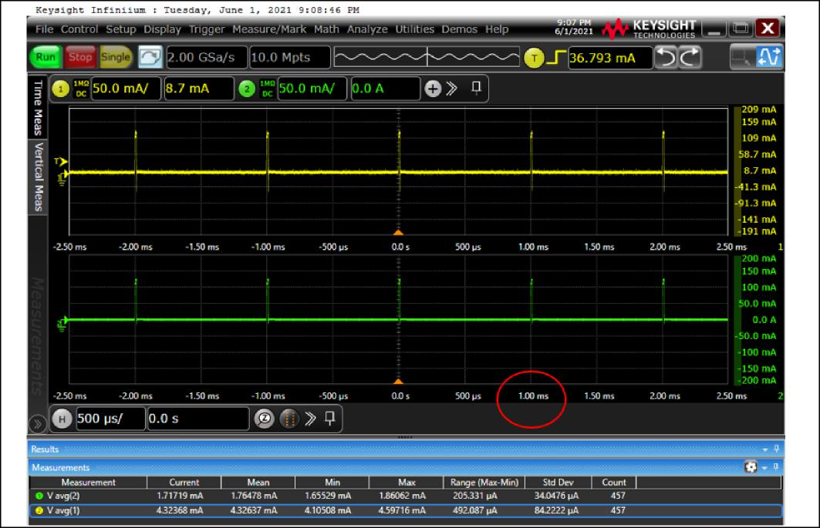
Figure 20 SPI_MOSI =1, SPI_CLK = 1, PRT = 1000 µs
シールドの寸法は、図21に示すように、プラグオンモーションセンサーとしてArduinoMKRシリーズボードに取り付けることができます。

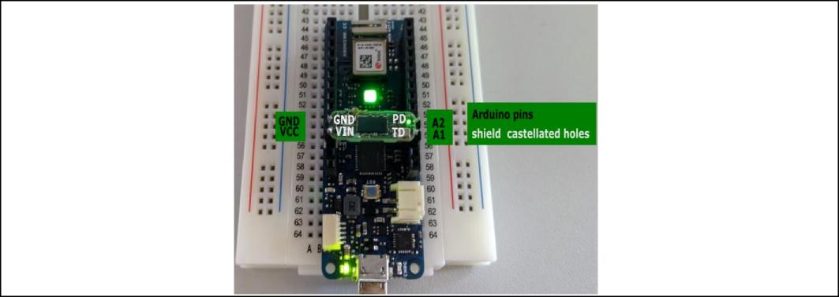
図21 Arduino MKRWifi1010ボードに取り付けられたシールド

5 参考資料
[1] インフィニオンのアプリケーションノート– AN599 –「レーダーベースボードMCU7」

改訂履歴
ドキュメントバージョン | リリース日 | 変更の説明

